Муниципальное бюджетное общеобразовательное учреждение
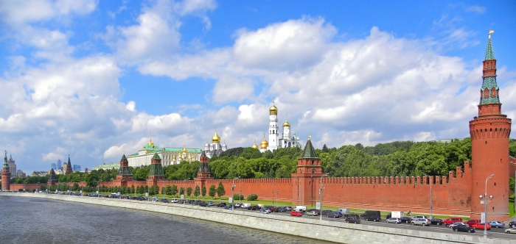
«Средняя общеобразовательная школа №6»

Информационный проект:
«Четыре жизни Московского Кремля:
от сосны до кирпича»

Проект выполнили
ученики 4 «в» класса
МБОУ СОШ № 6:
Алексеенко Тимофей, Белов Кирилл,
Денисова Ольга, Золотарёва Анжелина,
Сидорова София, Стрельцов Тимофей.

Руководители проекта: Овсянникова Е.Ю.,
учитель начальных классов
МБОУ СОШ № 6,
Боброва Л.В. ,
педагог дополнительного образования
МБУ ДО «ЦДОД».

г. Вышний Волочёк
2020
Содержание

1.Введение………………………………………………………………….. | 4
2. Основная часть………………………………………………………….. | 5
3. Заключение с выводами………………………………………………… | 9
4. Приложение……………………………………………………………… | 11

1.Паспорт проекта

1. | Школа | МБОУ СОШ №6
2. | Класс | 4 «в» коррекционный
3. | Предмет | Внеурочная деятельность, творческое объединение «Юный краевед»
4. | Тема | «Четыре жизни Кремля: от сосны до кирпича».
5. | Практическая значимость | Работа позволяет проследить влияние исторических событий на внешний вид Кремля, проводит краткую заочную экскурсию по современному Кремлю.
6. | Цель | Знакомство с историей строительства Московского Кремля .
7. | Задачи | -находить, обрабатывать и обобщать информацию;  -изготовить из различных материалов три макета Кремлёвских стен;  -развить творческие способности учащихся.
8. | Типология проекта
 | По доминирующей деятельности | Информационный
 | По предметно-содержательной | Монопроект
 | По характеру контактов | Внутриклассный
 | По продолжительности | Краткосрочный
 | По ведущей деятельности | Исследовательская, творческая , поисковая
 | По используемым технологиям | Мультимедиа
 | По составу участников | Внутриклассный
 | По сфере применения | Просветительский
 | По организационным формам проведения работы над проектом | Внеурочный

1.Введение

Актуальность выбранной темы
Московский Кремль – это символ нашей Родины. Это самая крупная из сохранившихся и действующих крепостей в Европе. Ведь не все знают, что не всегда Кремль был таким, как сейчас. И нам захотелось, чтобы ученики нашей школы узнали больше об этом удивительном памятник, смогли познакомиться с историей Кремля через нашу творческую работу.

Методы исследования.
-поиск информации и её обработка;
- анализ;
- классификация;
- обобщение результатов.

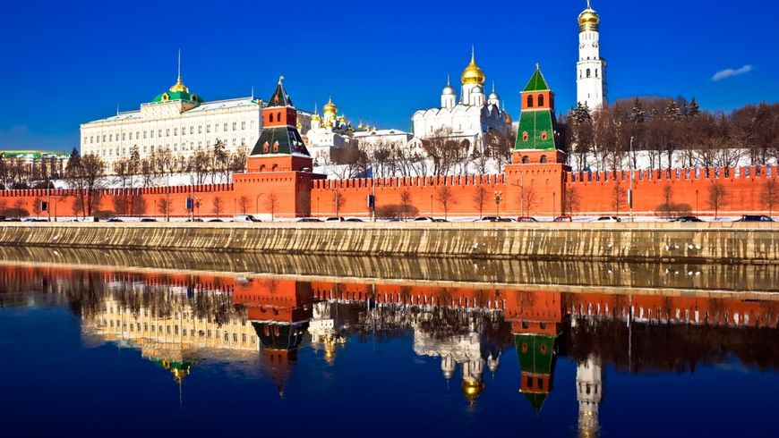
2. Основная часть
1) Этапы проекта.

Проект состоит из следующих этапов:
- совместное обсуждение темы проекта;
- знакомство с репродукциями А.М.Васнецова о четырёх видах Кремля: сосновом, дубовом, белокаменном, кирпичном;
- кирпичный Кремль в настоящее время. Чтение художественной литературы по данной теме;
- знакомство с видеоматериалом;
- использование различных материалов для создания макетов Кремлёвских стен;
- круглый стол. Презентация проекта.

2) Изучение материала.

- Здравствуйте! Мы ученики 4 «в» класса школы №6. Вашему вниманию мы хотим представить проект о самом красивом, удивительном и загадочном месте нашей страны – о Московском Кремле.
-На занятиях кружка «Юный краевед» мы говорим о том, что дети – это граждане своего государства. Каждый из нас гордиться своей страной, любит её, готов встать на её защиту. Сердцем нашей Родины называют Москву. Московский Кремль – это крепость в самом центре столицы, самая древняя её часть. Именно там работает наш Президент, которого мы выбрали 18 марта.
Просматривая фильмы о столице, мы задумались, всегда ли Московский Кремль был таким, каким мы привыкли его видеть?
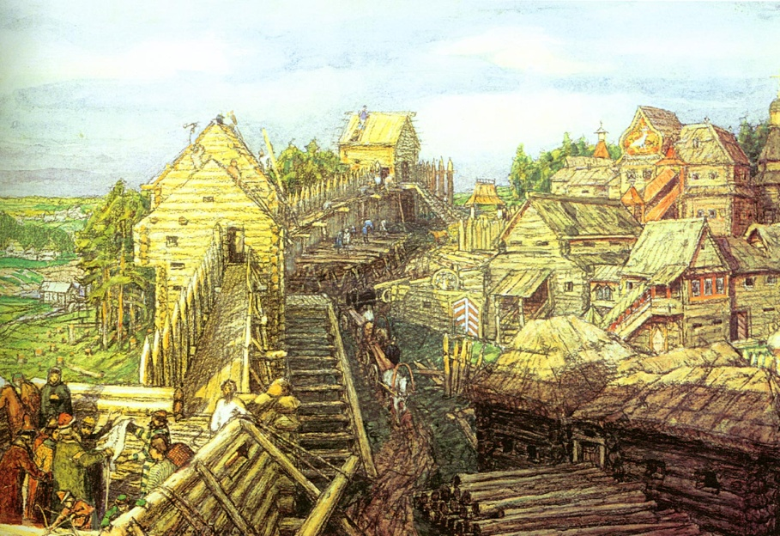
-Вот мы и решили не только узнать всю историю строительства этого замечательного памятника, но и создать макеты древнего Кремля, используя для этого различные материалы.
-Вот, что мы узнали.
-За свою историю облик Кремля неоднократно менялся. Всё началось с того, что Юрий Долгорукий, на берегу Москвы-реки построил первые укрепления. Эта крепость больше страдала от случайных пожаров. Сосновые стены были уничтожены полностью.

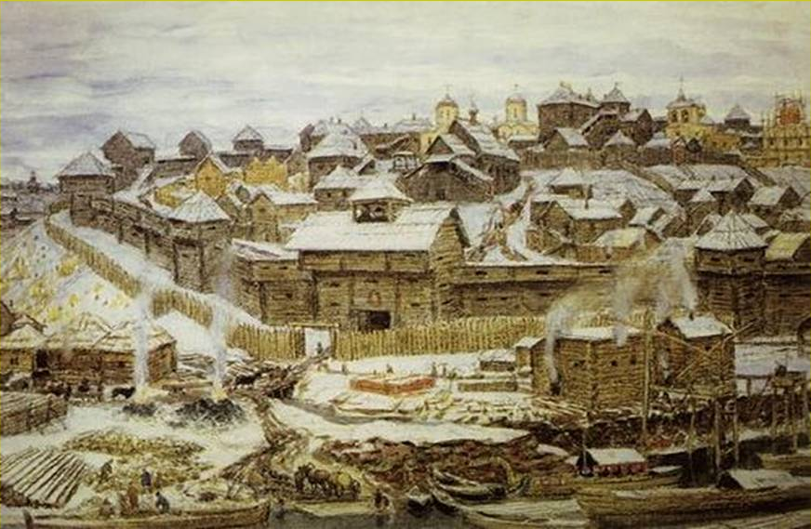
- Князь Иван Калита заложил на месте разрушенного пожаром Кремника новый Кремль из дубовых брёвен. Правда, просуществовал он тоже недолго и так же сгорел.

- Мы приступили к изготовлению первых двух макетов.
-Деревянные стены мы решили сделать из цветной бумаги. Склеили трубочки и выложили их в виде брёвен.
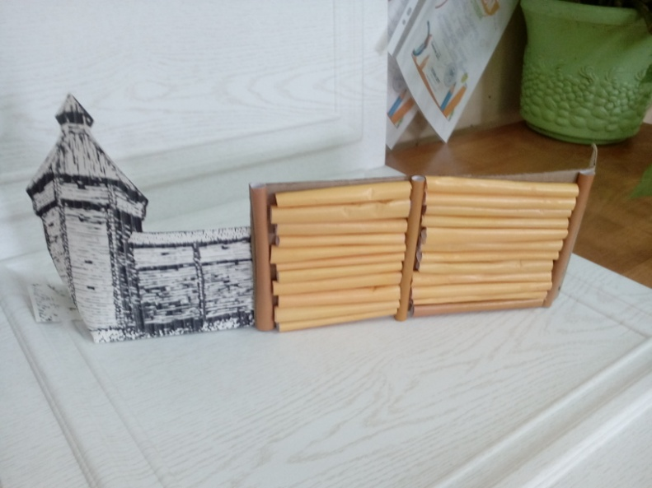

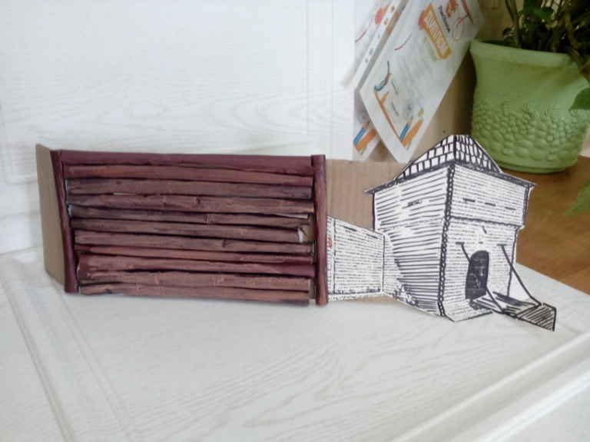

- Прошло много лет, и великий князь, Дмитрий Донской решил, что крепость надо построить из белого камня – известняка, его привозили из Коломенского района. Стены возводили ударными темпами боле 2000 человек. В результате – белокаменный Кремль удалось построить всего за 1 год.

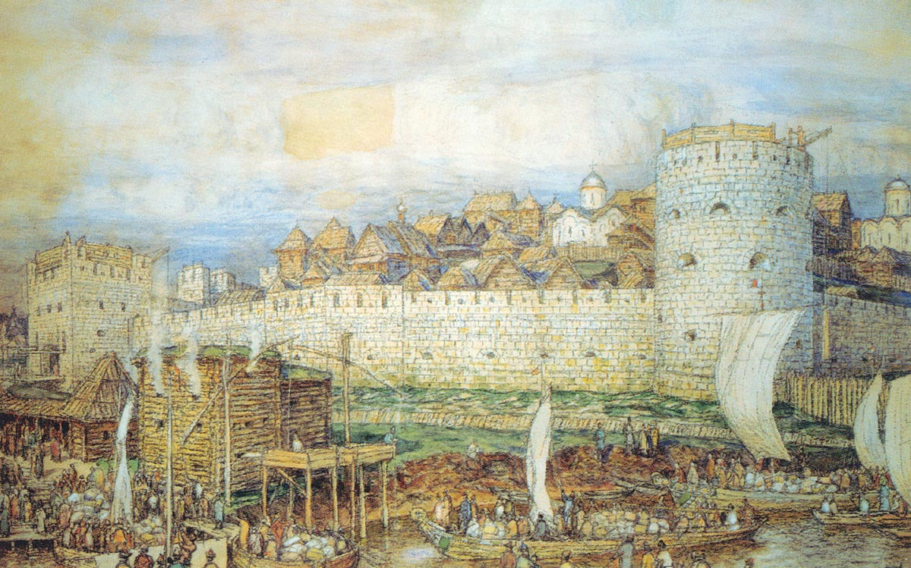

-Однако за много лет стены сильно обветшали, так как известняк не обладал достаточной прочностью. После нескольких пожаров стены были так залатаны, что казались деревянными.
-Создавая третий макет, мы решили смастерить белокаменные стены из кусочков поролона.

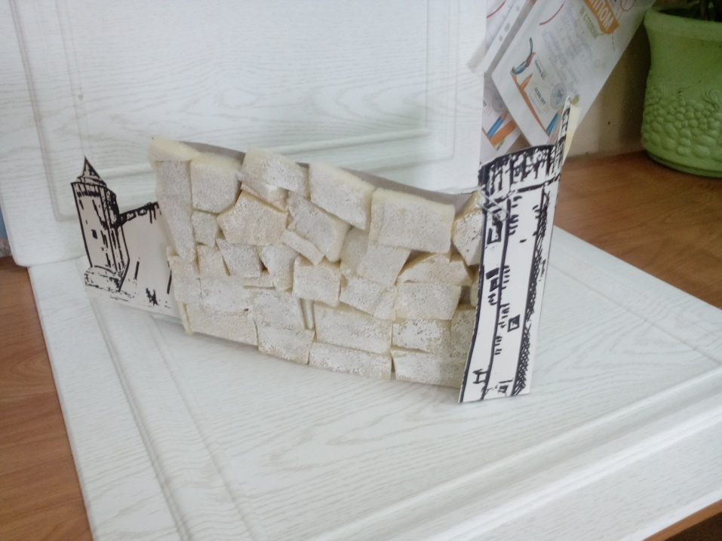

-Когда Москву все признали столицей, московским князем уже был Иван III. Он стал называть себя «государем всея Руси» и приказал обнести стены Кремля красным кирпичом для большей прочности. Для этого пригласили итальянских мастеров.
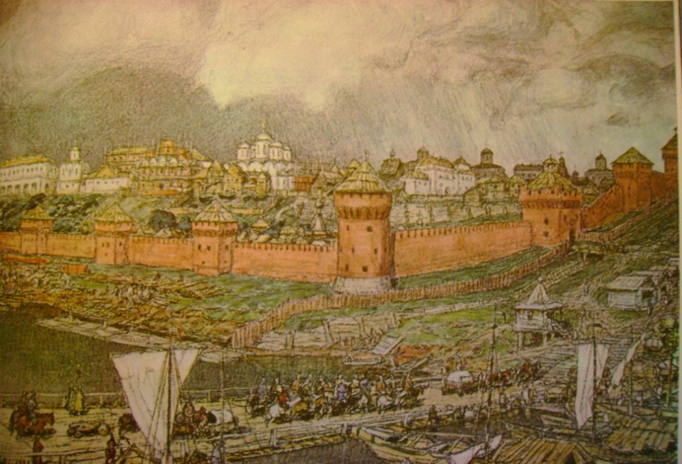

-Четвёртыё макет стен Кремля мы решили сделать из пластилина, применив приём «плоскостная лепка».

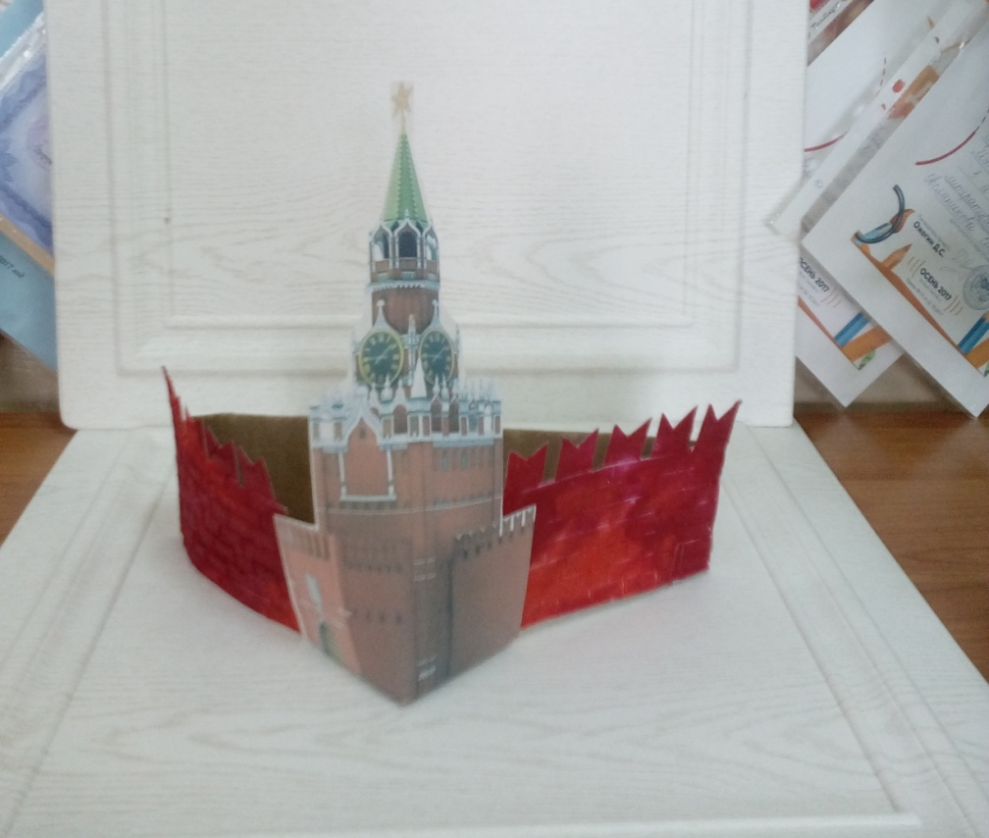

-Эта крепость ни разу не была взята приступом. Она стоит до сих пор. Это наш Кремль.

3. Заключение с выводами

По нашему мнению этот проект имеет продолжение, он должен расти вместе с нами, так как ещё очень много загадок таив в себе Московский Кремль и мы их должны обязательно раскрыть. Кроме того, мы отметили, что работая над проектом, мы смогли узнать много интересного и хотим поделиться своими знаниями не только с одноклассниками, но учениками других классов.
В следующем году мы планируем изучить историю Кремлёвских башен и историю рубиновых звёзд.

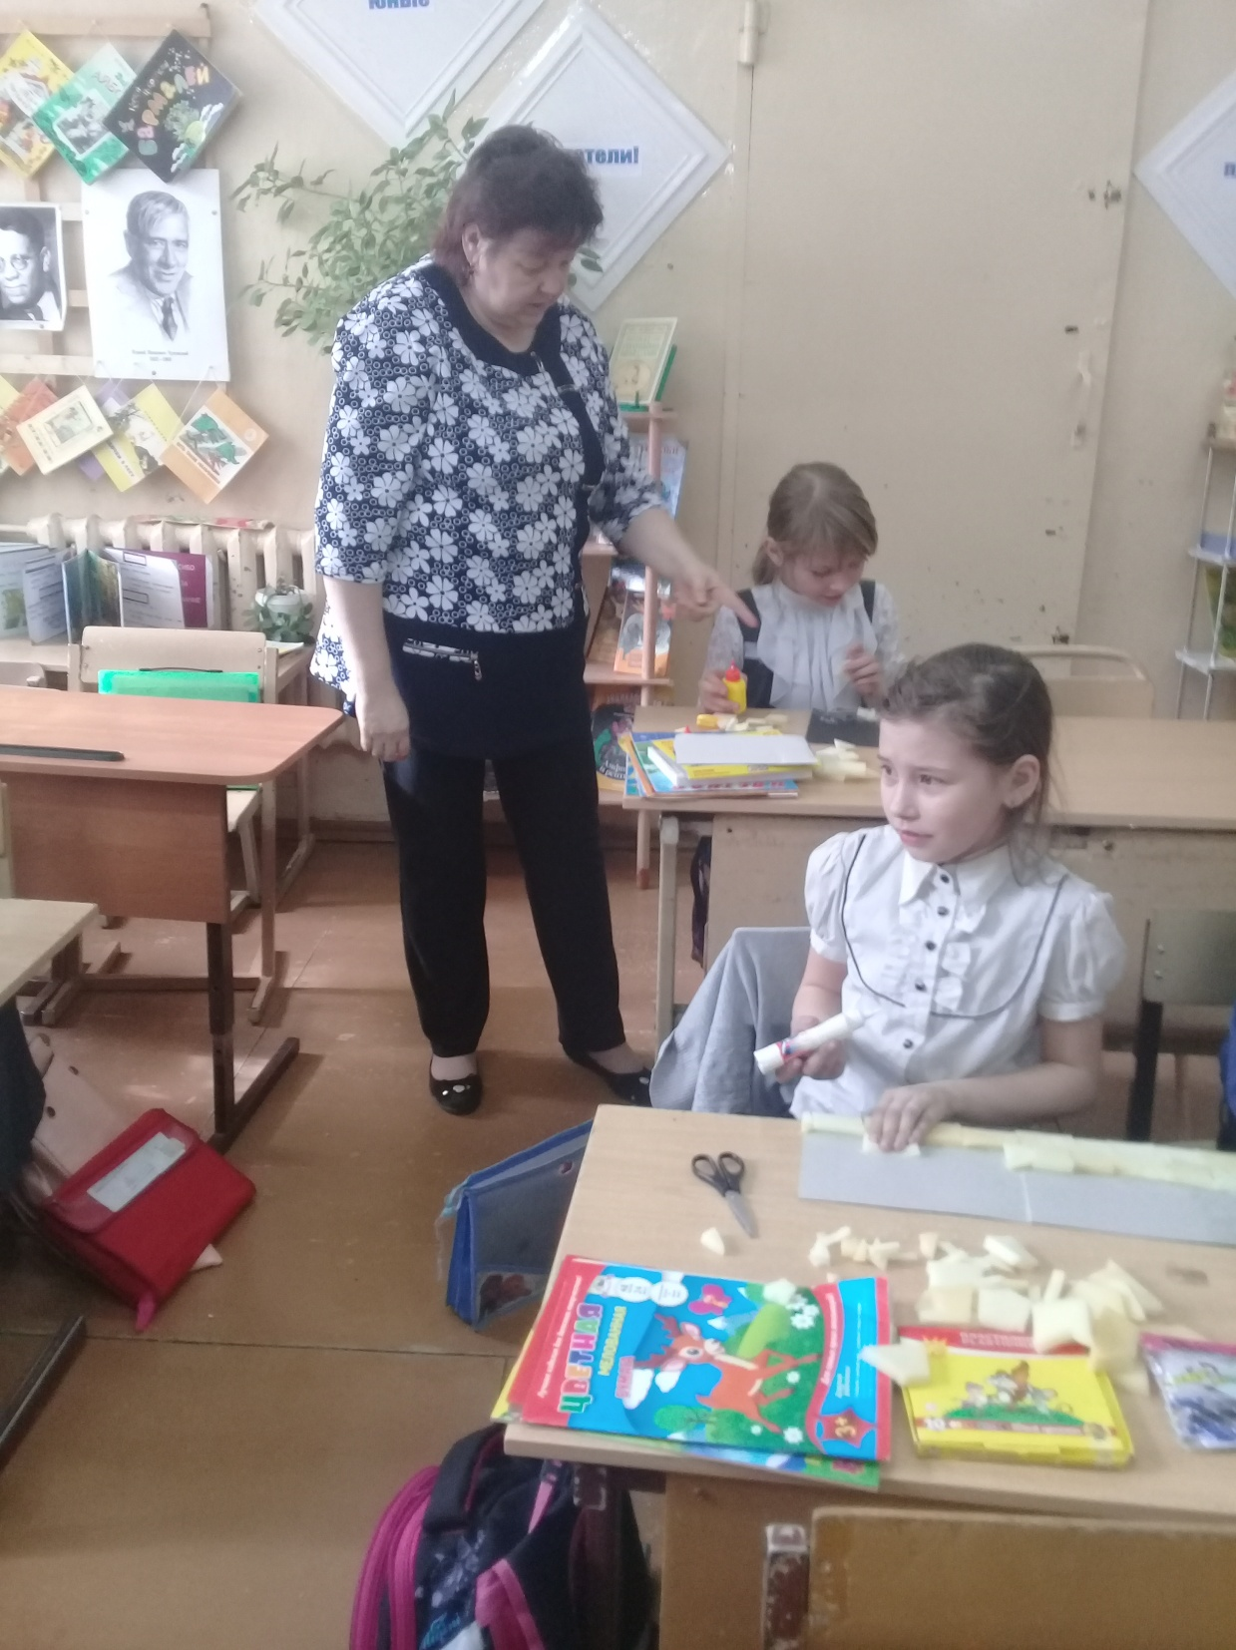

Список литературы

Для учителя:
- Алдонина Р., Московский Кремль, серия «История России», изд-во «Белый город», 2007.
- Московский Кремль: Путеводитель. - М.: Моск. рабочий, 1990.

Для учащихся:
- Егоров Е., Тихомиров О., Стены Древнего Кремля. – М., Издательство «Малыш», 1985 г.
- Москвоведение: энциклопедия. М., 1996.
- Качур Е. Московский Кремль. Издательство: "Манн, Иванов и Фербер", 2017 г.

4.Приложение

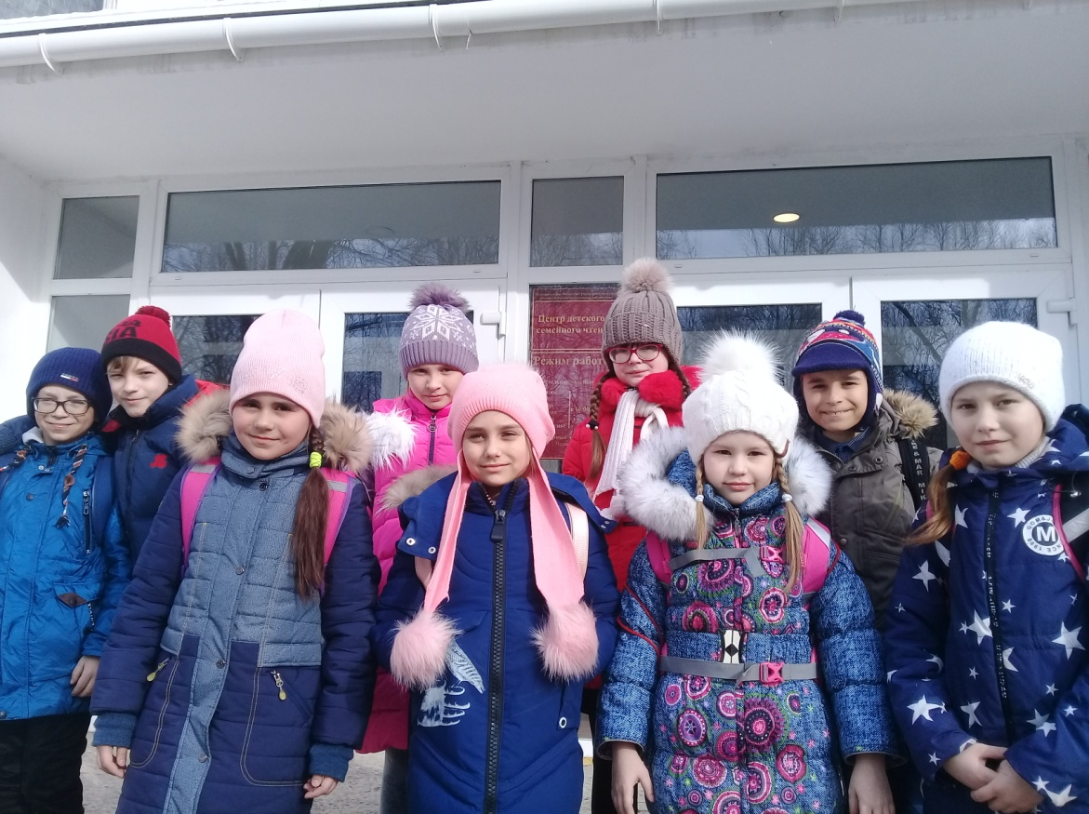

Учащиеся 4 «в» класса перед занятием
в творческом объединении «Юный краевед»
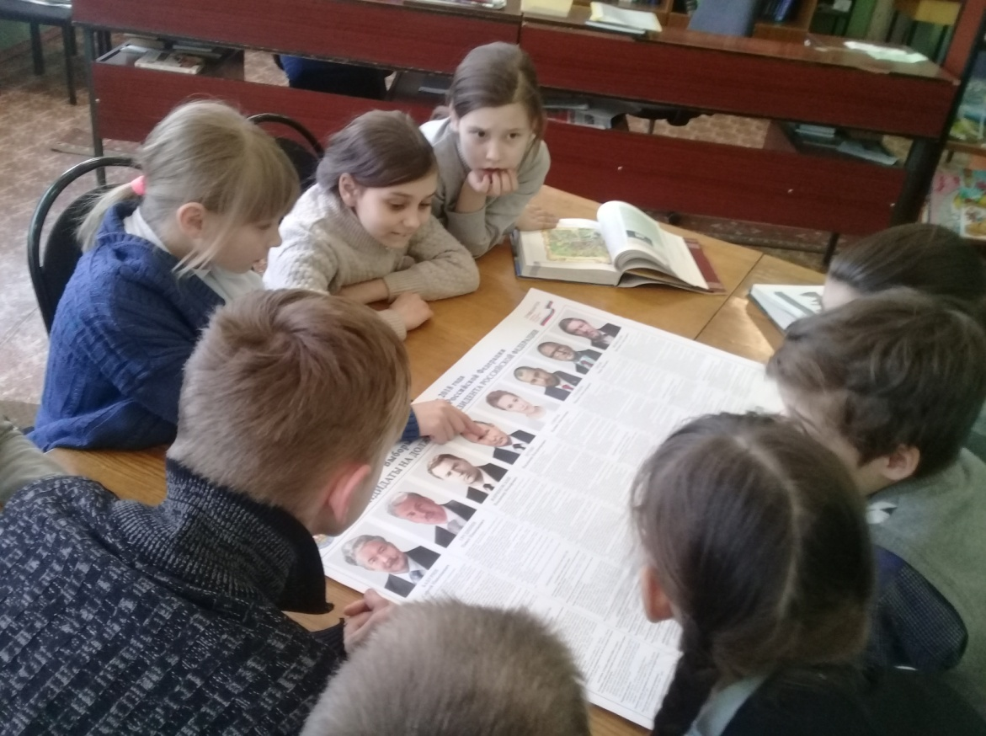

Беседа о предстоящих президентских выборах

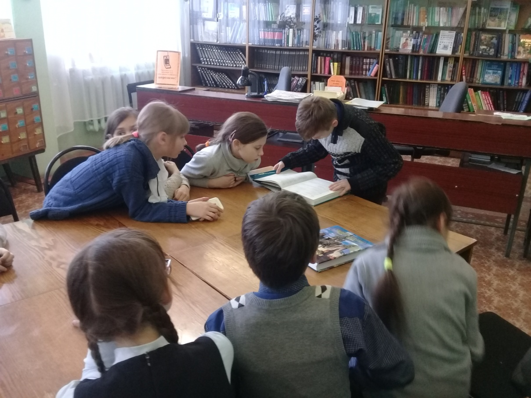

Изучение литературы по теме проекта
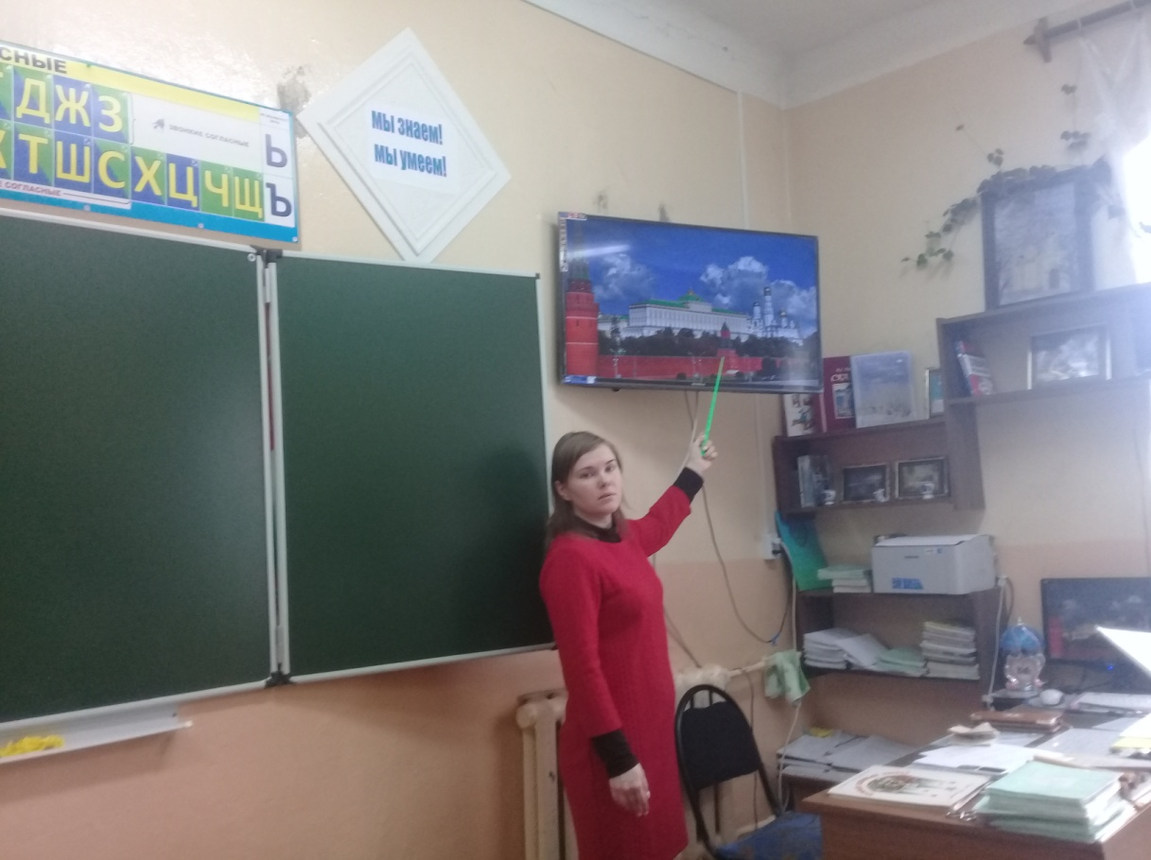

Знакомство с видеоматериалами о Московском Кремле

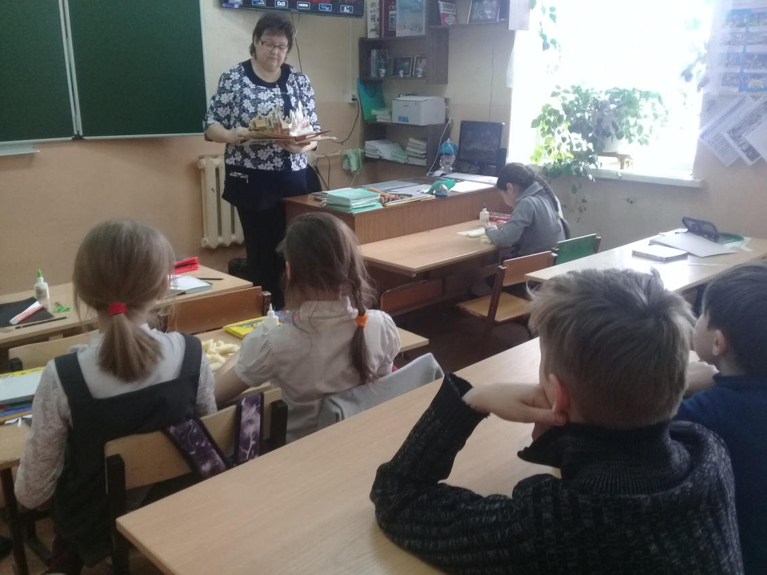

Планирование этапов работы по изготовлению макетов

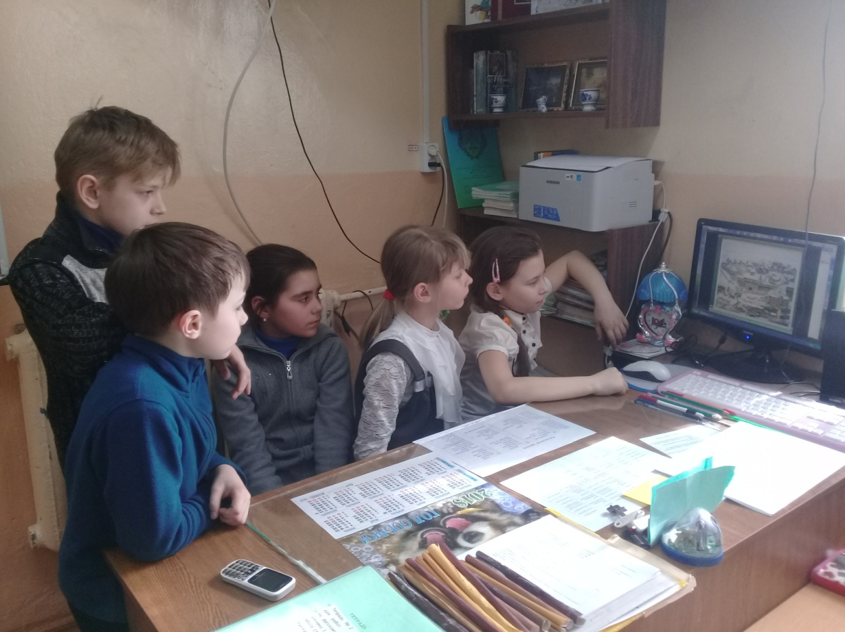

Знакомство с репродукциями А.М.Васнецова о четырёх видах Кремля: сосновом, дубовом, белокаменном, кирпичном

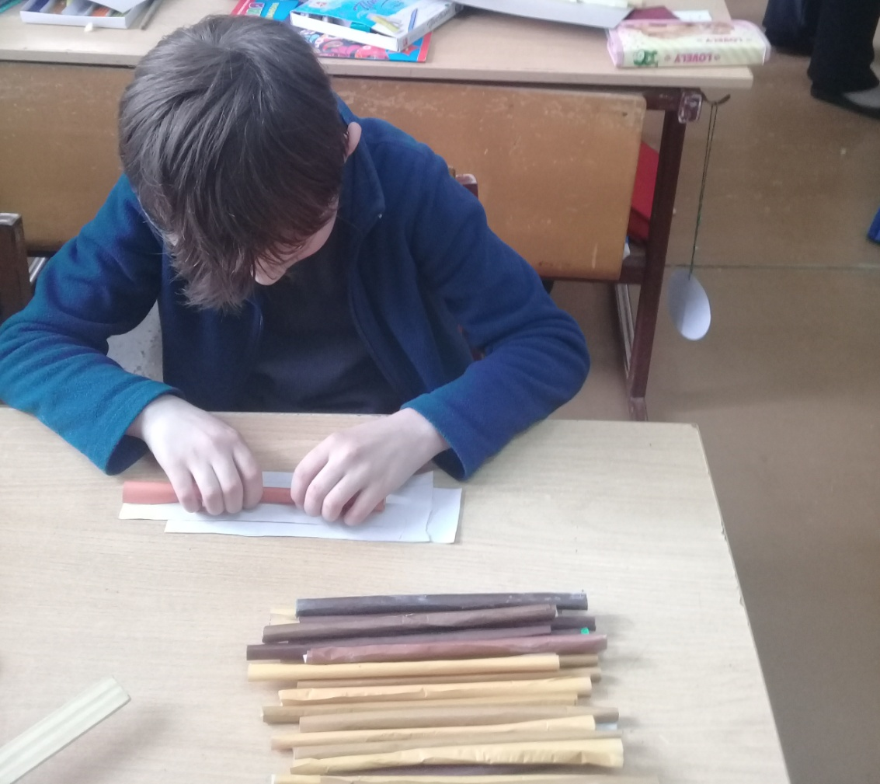

Изготовление деталей для создания первых двух макетов

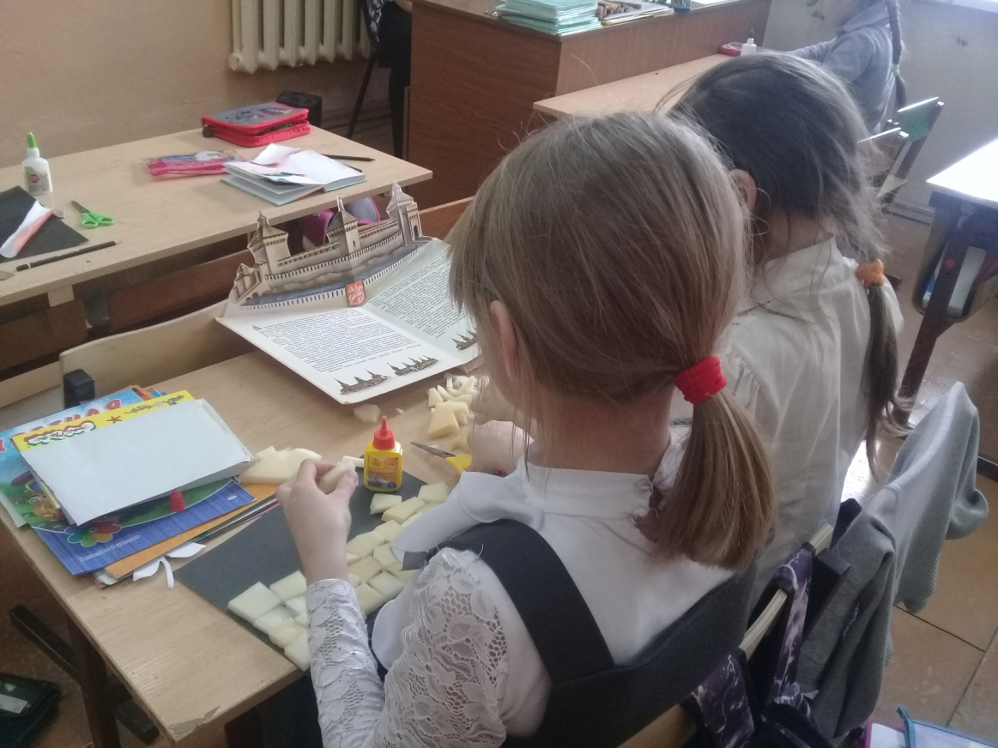

Подготовка к созданию третьего макета

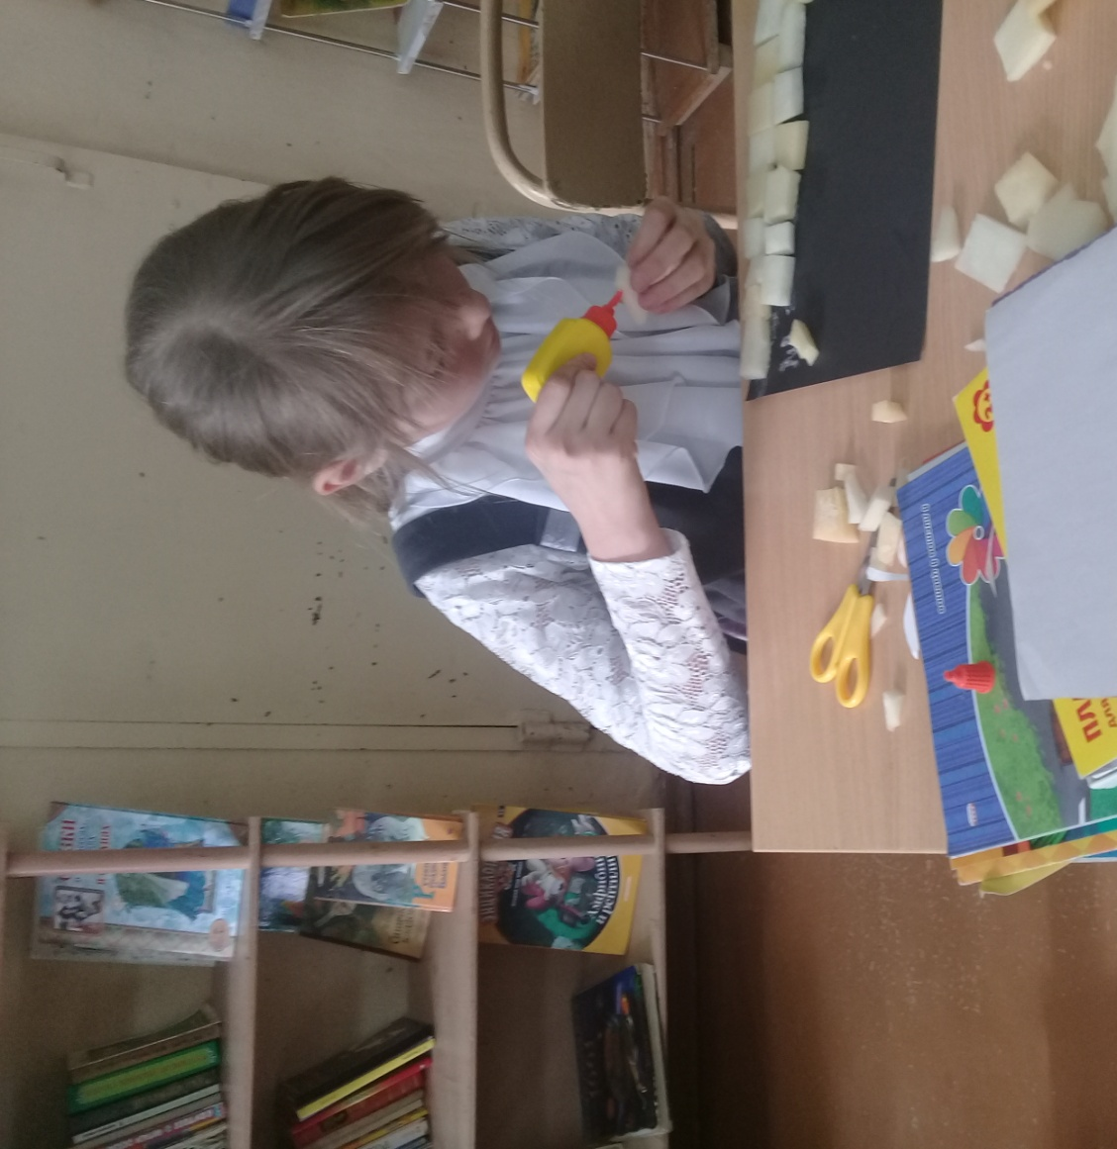

Процесс изготовления третьего макета
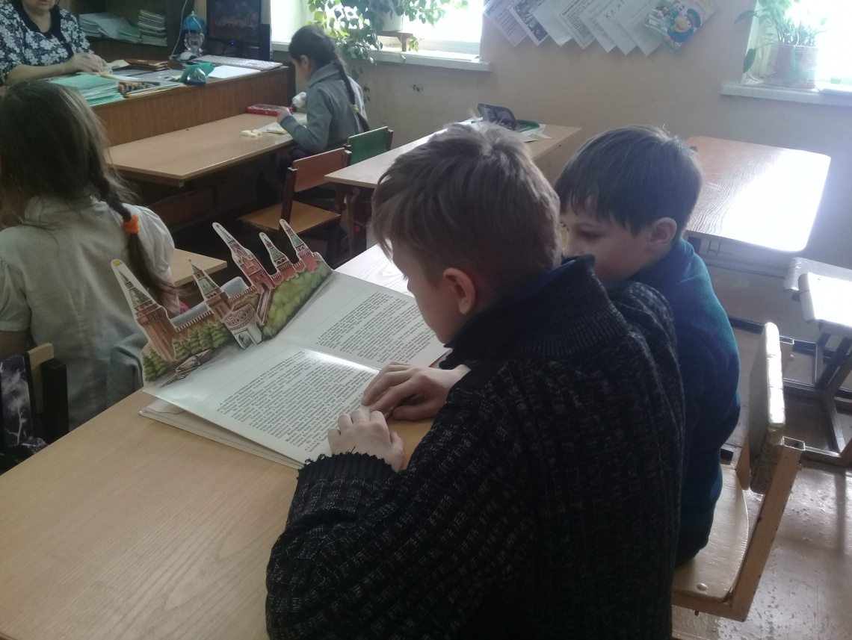

Выбор материала для выполнения четвёртого макета

